# CHƯƠNG 1: MỞ ĐẦU

## 1.1 Mục đích và ý nghĩa đề tài

## 1.2 Nhiệm vụ của đề tài

## 1.3 Đặc tả

Đối với những thành phố lớn thì nhu cầu nhà trọ cho dân nhập cư, công nhân và sinh viên của các trường đại học - cao đẳng rất cao. Với nhu cầu to lớn như vậy nhưng trước đây mọi người tìm nhà trọ chủ yếu qua cách hỏi trực tiếp, còn việc đưa thông tin nhà trọ của mình chỉ bằng cách treo bảng trước cửa nhà, những cách như vậy làm cho người ngoại tỉnh gặp nhiều khó khăn vì không biết rõ đường dễ bị chủ nhà trọ nâng giá, còn với chủ nhà trọ cho thuê với giá tốt nhưng vị trí không thuận lợi thì khó cạnh tranh. Vậy làm cách nào để người cần thuê gặp được chủ nhà một cách cách dễ dàng và thuê được căn nhà ưng ý nhất? Hiện nay, nhu cầu tìm kiếm thông tin trên internet đã trở nên rất phổ biến. Chính vì thế, đề tài của chúng tôi chọn là thiết kế một website tìm kiếm nhà trọ để giúp cho người cần thuê dễ dàng hơn trong việc thuê nhà.

Nếu bạn là khách – người chưa đăng nhập vào website thì bạn chỉ có thể tìm kiếm thông tin phòng trọ. Khách sẽ có nhiều tính năng hơn khi đăng nhập vào website – gọi là thành viên.

Thành viên có thể là chủ nhà hoặc người đi thuê. Nếu là chủ nhà, khi họ muốn cho thuê phòng trọ thì họ cần đăng một bài viết trên website, trong bài viết sẽ bao gồm các thông tin liên quan tới phòng trọ như hình ảnh, địa chỉ, tiền điện, tiền nước, internet, nhà vệ sinh, máy lạnh, gác lửng, tình trạng phòng (còn hay hết). Khi thông tin phòng trọ thay đổi chủ nhà có thể thay đổi các thông tin trên trên website, hoặc nếu hết phòng, chủ nhà cập nhật lại tình trạng là hết phòng. Nếu chủ nhà không muốn thông tin phòng trọ hiện trên website nữa, họ có thể xóa nó.

Nếu là người đi thuê, họ cần thông tin về phòng trọ, họ có thể tìm kiếm các bài viết đã được chủ nhà trọ đăng trên website. Họ có thể tìm kiếm dựa theo các tiêu chí như quận, giá tiền, bán kính n mét xung quanh. Trong mỗi bài viết đều có phần nhận xét của các thành viên trong website, người đi thuê có thể dựa vào đó để đánh giá phòng trọ. Nếu muốn, người đi thuê có thể đăng nhập và nhận xét các bài viết cho người khác biết thêm thông tin về phòng trọ.

Về phía quản trị viên của website, họ sẽ phải xem xét nội dung các bài viết do chủ nhà đăng lên. Nếu bài viết có nội dung hay thông tin không hợp lệ thì quản trị viên sẽ không duyệt bài viết và nó sẽ không được hiển thị lên website, ngược lại nếu hợp lệ bài viết sẽ được duyệt và hiển thị lên website. Quản trị viên có quyền chỉnh sửa thông tin các bài đăng của thành viên nếu thấy nội dung có vấn đề, hơn thế nữa, họ có thể xóa luôn cả bài viết của chủ nhà trọ đăng lên nếu bài viết có sai phạm. Cuối cùng, quản trị viên được phép thay đổi thông tin cá nhân của một thành viên nào đó nếu nó không hợp lệ, hoặc cấp quyền quản trị cho thành viên đó. Khi có một thành viên vi phạm vào các luật cấm của website thì quản trị viên được phép cấm thành viên đó.

Lý do chúng tôi thực hiện đồ án trên giao diện web vì website có thể hoạt động ở mọi nền tảng một cách dễ dàng, ở bất kì đâu, bất kì thời điểm chỉ cần bạn có máy tính hoặc smartphone hoặc bất cứ thiết bị nào có thể kết nối internet là có thể truy cập website và tìm kiếm phòng trọ.

# CHƯƠNG 2: TRIỂN KHAI XÂY DỰNG ỨNG DỤNG

## 2.1 Use Case

### 2.1.1 Use Case Diagram

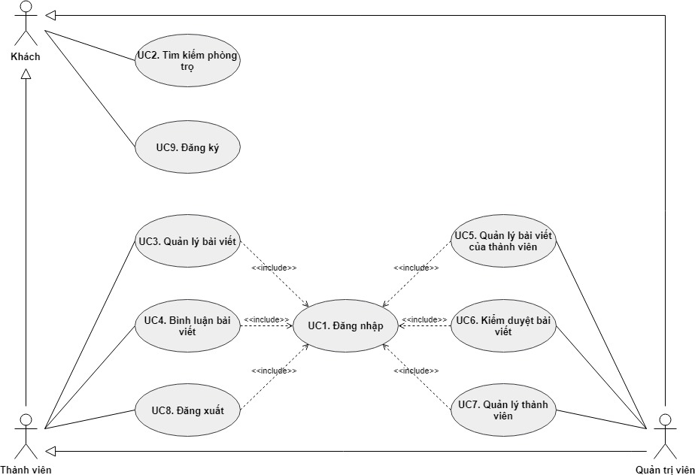

**Hình 2.1** Use Case tổng quan hệ thống

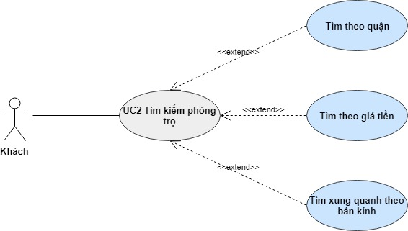

**Hình 2.2** Chi tiết Use Case 2 - Tìm kiếm phòng trọ

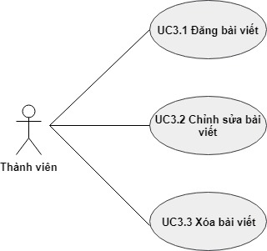

**Hình 2.3** Chi tiết Use Case 3 - Quản lý bài viết

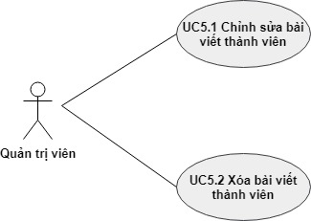

**Hình 2.4** Chi tiết Use Case 5 - Quản lý bài viết của thành viên

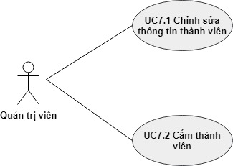

**Hình 2.5** Chi tiết Use Case 7 - Quản lý thành viên

### 2.1.2 Mô tả Actor

**Bảng 2.1** Mô tả các Actor

|  |  |  |
| --- | --- | --- |
| **Actor** | **Actor** | **Mô tả** |
| AT01 | Khách | Người dùng chưa đăng nhập |
| AT02 | Thành viên | Thành viên của website |
| AT03 | Quản trị viên | Quản trị viên website |

### 2.1.3 Mô tả Use Case

**Bảng 2.2** Mô tả Use Case

|  |  |  |
| --- | --- | --- |
| **Use Case** | **Tên** | **Mô tả** |
| UC1 | Đăng nhập | Cho phép actor đăng nhập website. |
| UC2 | Tìm kiếm phòng trọ | Cho phép actor tìm kiếm phòng trọ. |
| UC3 | Quản lý bài viết | Cho phép thành viên đăng, sửa, xóa bài viết. |
| UC3.1 | Đăng bài viết |  |
| UC3.2 | Chỉnh sửa bài viết |  |
| UC3.3 | Xóa bài viết |  |
| UC4 | Bình luận bài viết | Cho phép thành viên bình luận trong một bài viết. |
| UC5 | Quản lý bài viết của thành viên | Cho phép quản trị viên quản lý các bài viết của thành viên. |
| UC5.1 | Chỉnh sửa bài viết thành viên |  |
| UC5.2 | Xóa bài viết thành viên |  |
| UC6 | Kiếm duyệt bài viết | Cho phép quản trị viên kiểm duyệt các bài viết do thành viên đăng. |
| UC7 | Quản lý thành viên | Cho phép quản trị viên chỉnh sửa, cấm thành viên. |
| UC7.1 | Chỉnh sửa thông tin thành viên |  |
| UC7.2 | Cấm thành viên |  |
| UC8 | Đăng xuất | Cho phép actor đăng xuất. |
| UC9 | Đăng ký | Cho phép actor đăng ký tài khoản. |

### 2.1.4 Đặc tả Use Case

#### 2.1.4.1 Đăng nhập

**Bảng 2.3** Đặc tả Use Case 1 - Đăng nhập

|  |  |
| --- | --- |
| Tên | Đăng nhập. |
| Mã | UC1. |
| Mô tả | Chức năng cho phép actor đăng nhập tài khoản. |
| Actor | Thành viên, Quản trị viên. |
| Pre-condition | N/A |
| Post-condition | Nếu thành công, đăng nhập vào website.  Nếu thất bại, thông báo lỗi. |
| Trigger | N/A |
| Basic flow | 1. Bấm vào nút [Đăng nhập].  2. Hiển thị màn hình đăng nhập.  3. Actor nhập username, password.  4. Actor nhấn nút Login hoặc bấm nút Enter. |
| Alternative flow | N/A |
| Exception | N/A |

#### 2.1.4.2 Tìm kiếm phòng trọ

**Bảng 2.4** Đặc tả Use Case 2 - Tìm kiếm phòng trọ

|  |  |
| --- | --- |
| Tên | Tìm kiếm phòng trọ |
| Mã | UC2 |
| Mô tả | Cho phép actor tìm kiếm phòng trọ. |
| Actor | Khách, Thành viên, Quản trị viên. |
| Pre-condition | N/A |
| Post-condition | Hiển thị các thông tin phòng trọ dựa theo tiêu chí tìm kiếm. |
| Trigger | N/A |
| Basic flow | 1. Chọn tiêu chí tìm kiếm.  2. Bấm nút [Tìm]. |
| Alternative flow | N/A |
| Exception | N/A |

#### 2.1.4.3 Quản lý bài viết

**Bảng 2.5** Đặc tả Use Case 3 - Quản lý bài viết

|  |  |
| --- | --- |
| Tên | Quản lý bài viết |
| Mã | UC3 |
| Mô tả | Cho phép actor quản lý các bài viết. |
| Actor | Thành viên, Quản trị viên. |
| Pre-condition | Đăng nhập vào website. |
| Post-condition | N/A |
| Trigger | N/A |
| Basic flow | 1. Vào màn hình trang cá nhân. |
| Alternative flow | N/A |
| Exception | N/A |

##### 2.1.4.3.1 Đăng bài viết

**Bảng 2.6** Đặc tả Use Case 3.1 - Đăng bài viết

|  |  |
| --- | --- |
| Tên | Đăng bài viết |
| Mã | UC3.1 |
| Mô tả | Cho phép actor đăng bài viết về phòng trọ. |
| Actor | Thành viên, Quản trị viên. |
| Pre-condition | Đăng nhập vào website. |
| Post-condition | Nếu thành công, bài viết sẽ được tạo và trong trạng thái chờ quản trị viên kiểm duyệt |
| Trigger | N/A |
| Basic flow | 1. Bấm vào nút [Tạo bài viết]  2. Actor sẽ thao tác trên màn hình thêm tạo bài viết.  3. Actor sẽ nhập các thông tin bắt buộc liên quan tới phòng trọ.  4. Actor bấm nút [Chấp nhận].  5. Hệ thống sẽ lưu lại thông tin bài viết mới được tạo và bài viết trong trạng thái chờ quản trị viên duyệt. |
| Alternative flow | N/A |
| Exception | N/A |

##### 2.1.4.3.2 Chỉnh sửa bài viết

**Bảng 2.7** Đặc tả Use Case 3.2 - Chỉnh sửa bài viết

|  |  |
| --- | --- |
| Tên | Chỉnh sửa bài viết |
| Mã | UC3.2 |
| Mô tả | Cho phép actor chỉnh sửa bài viết về phòng trọ. |
| Actor | Thành viên, Quản trị viên. |
| Pre-condition | Đăng nhập vào website. |
| Post-condition | Nếu thành công, bài viết sẽ được lưu lại trong hệ thống. |
| Trigger | N/A |
| Basic flow | 1. Actor bấm nút [Chỉnh sửa] của một bài viết.  2. Actor thay đổi những thông tin cần chỉnh sửa.  3. Actor bấm nút [Chấp nhận].  4. Hệ thống sẽ lưu lại thông tin bài viết. |
| Alternative flow | N/A |
| Exception | N/A |

##### 2.1.4.3.3 Xóa bài viết

**Bảng 2.8** Đặc tả Use Case 3.3 - Xóa bài viết

|  |  |
| --- | --- |
| Tên | Xóa bài viết |
| Mã | UC3.3 |
| Mô tả | Cho phép actor xóa bài viết về phòng trọ. |
| Actor | Thành viên, Quản trị viên. |
| Pre-condition | Đăng nhập vào website. |
| Post-condition | Nếu thành công, bài viết sẽ bị xóa. |
| Trigger | N/A |
| Basic flow | 1. Actor xác định bài viết cần xóa.  2. Actor Bấm nút [Xóa].  3. Dialog xác nhận hiện lên.  4. Actor bấm nút [Chấp nhận].  5. Hệ thống sẽ xóa thông tin bài viết. |
| Alternative flow | N/A |
| Exception | N/A |

#### 2.1.4.4 Bình luận bài viết

**Bảng 2.9** Đặc tả Use Case 4 - Bình luận bài viết

|  |  |
| --- | --- |
| Tên | Bình luận bài viết. |
| Mã | UC4 |
| Mô tả | Cho phép actor bình luận trong các bài viết. |
| Actor | Thành viên, Quản trị viên. |
| Pre-condition | Đăng nhập vào website. |
| Post-condition | Nếu thành công, bình luận sẽ được lưu vào hệ thống và hiển thị trên bài viết. |
| Trigger | N/A |
| Basic flow | 1. Chọn một bài viết.  1. Màn hình [Chi tiết bài viết] hiện lên.  2. Actor bấm vào ô bình luận.  3. Actor nhập nội dung bình luận.  4. Actor bấm nút [Bình luận].  5. Hệ thống lưu lại bình luận và hiển thị bình luận trong bài viết. |
| Alternative flow | N/A |
| Exception | N/A |

#### 2.1.4.5 Quản lý bài viết của thành viên

**Bảng 2.10** Đặc tả Use Case 5 - Quản lý bài viết của thành viên

|  |  |
| --- | --- |
| Tên | Quản lý bài viết của thành viên. |
| Mã | UC5 |
| Mô tả | Cho phép actor quản lý bài viết của thành viên |
| Actor | Quản trị viên. |
| Pre-condition | Đăng nhập vào website. |
| Post-condition | N/A |
| Trigger | N/A |
| Basic flow | 1. Bấm trang quản lý bài viết của thành viên.  2. Hiển thị màn hình [Quản lý bài viết của thành viên]. |
| Alternative flow | N/A |
| Exception | N/A |

##### 2.1.4.5.1 Chỉnh sửa bài viết thành viên.

**Bảng 2.11** Đặc tả Use Case 5.1 - Chỉnh sửa bài viết thành viên

|  |  |
| --- | --- |
| Tên | Chỉnh sửa bài viết của thành viên. |
| Mã | UC5.1 |
| Mô tả | Cho phép actor chỉnh sửa bài viết của thành viên. |
| Actor | Quản trị viên. |
| Pre-condition | Đăng nhập vào website. |
| Post-condition | Nếu thành công, bài viết sẽ được lưu lại trong hệ thống. |
| Trigger | N/A |
| Basic flow | 1. Actor bấm nút [Chỉnh sửa] của một bài viết.  2. Actor thay đổi những thông tin cần chỉnh sửa.  3. Actor bấm nút [Lưu].  4. Dialog xác nhận hiện lên.  5. Actor bấm nút [Yes].  6. Hệ thống sẽ lưu lại thông tin bài viết. |
| Alternative flow | N/A |
| Exception | N/A |

##### 2.1.4.5.2 Xóa bài viết thành viên.

**Bảng 2.12** Đặc tả Use Case 5.2 - Xóa bài viết thành viên

|  |  |
| --- | --- |
| Tên | Xóa bài viết của thành viên. |
| Mã | UC5.2 |
| Mô tả | Cho phép actor xóa bài viết của thành viên. |
| Actor | Quản trị viên. |
| Pre-condition | Đăng nhập vào website. |
| Post-condition | Nếu thành công, bài viết sẽ bị xóa. |
| Trigger | N/A |
| Basic flow | 1. Actor xác định bài viết cần xóa.  2. Bấm nút [Xóa].  3. Dialog xác nhận hiện lên.  4. Actor bấm nút [Yes].  5. Hệ thống sẽ xóa thông tin bài viết. |
| Alternative flow | N/A |
| Exception | N/A |

#### 2.1.4.6 Kiểm duyệt bài viết

**Bảng 2.13** Đặc tả Use Case 6 - Kiểm duyệt bài viết

|  |  |
| --- | --- |
| Tên | Kiểm duyệt bài viết. |
| Mã | UC6 |
| Mô tả | Cho phép actor duyệt hoặc hủy bài viết của thành viên. |
| Actor | Quản trị viên. |
| Pre-condition | Đăng nhập vào website. |
| Post-condition | Bài viết được duyệt sẽ được hiển thị trên website, ngược lại sẽ không được hiện thị. |
| Trigger | N/A |
| Basic flow | 1. Chọn bài viết.  2. Bấm nút [Duyệt] hoặc [Hủy].  3. Nếu bài viết được duyệt thì sẽ hiển thị lên website, và ngược lại. |
| Alternative flow | N/A |
| Exception | N/A |

#### 2.1.4.7 Quản lý thành viên

**Bảng 2.14** Đặc tả Use Case 7 – Quản lý thành viên

|  |  |
| --- | --- |
| Tên | Quản lý thành viên |
| Mã | UC7 |
| Mô tả | Cho phép actor quản lý thông tin của thành viên. |
| Actor | Quản trị viên. |
| Pre-condition | Đăng nhập vào website. |
| Post-condition | N/A |
| Trigger | Vào trang quản lý thông tin thành viên. |
| Basic flow | 1. Màn hình [Quản lý thông tin thành viên] hiển thị. |
| Alternative flow | N/A |
| Exception | N/A |

##### 2.1.4.7.1 Chỉnh sửa thông tin thành viên

**Bảng 2.15** Đặc tả Use Case 7.1 - Chỉnh sửa thông tin thành viên

|  |  |
| --- | --- |
| Tên | Chỉnh sửa thông tin thành viên |
| Mã | UC7.1 |
| Mô tả | Cho phép actor chỉnh sửa thông tin của thành viên. |
| Actor | Quản trị viên. |
| Pre-condition | Đăng nhập vào website. |
| Post-condition | Nếu thành công, thông tin thành viên sẽ được lưu lại trong hệ thống. |
| Trigger | N/A |
| Basic flow | 1. Xác định thành viên cần chỉnh sửa thông tin.  2. Actor bấm vào nút [Chỉnh sửa].  3. Actor thay đổi thông tin cần chỉnh sửa.  4. Actor bấm nút [Lưu].  5. Dialog xác nhận hiện lên.  6. Actor bấm nút [Yes].  7. Hệ thống sẽ lưu lại thông tin thành viên. |
| Alternative flow | N/A |
| Exception | N/A |

##### 2.1.4.7.1 Cấm thành viên

**Bảng 2.16** Đặc tả Use Case 7.2 – Cấm thành viên

|  |  |
| --- | --- |
| Tên | Cấm thành viên |
| Mã | UC7.2 |
| Mô tả | Cho phép actor cấm một thành viên. |
| Actor | Quản trị viên. |
| Pre-condition | Đăng nhập vào website. |
| Post-condition | N/A |
| Trigger | N/A |
| Basic flow | 1. Actor xác định thành viên cần bị cấm.  2. Bấm nút [Cấm].  3. Dialog xác nhận hiện lên.  4. Actor bấm nút [Yes].  5. Hệ thống sẽ cấm thành viên đó. |
| Alternative flow | N/A |
| Exception | N/A |

#### 2.1.4.8 Đăng xuất

**Bảng 2.17** Đặc tả Use Case 8 - Đăng xuất

|  |  |
| --- | --- |
| Tên | Đăng xuất |
| Mã | UC8 |
| Mô tả | Cho phép actor đăng xuất tài khoản. |
| Actor | Thành viên, Quản trị viên. |
| Pre-condition | Đăng nhập vào website. |
| Post-condition | Đăng xuất tài khoản. |
| Trigger | N/A |
| Basic flow | 1. Actor bấm vào nút [Đăng xuất].  2. Tài khoản đã được đăng xuất. |
| Alternative flow | N/A |
| Exception | N/A |

#### 2.1.5 Đăng ký

**Bảng 2.18** Đặc tả Use Case 9 - Đăng kí

|  |  |
| --- | --- |
| Tên | Đăng kí |
| Mã | UC9 |
| Mô tả | Cho phép actor đăng kí tài khoản. |
| Actor | Khách, Thành viên, Quản trị viên. |
| Pre-condition | N/A |
| Post-condition | Đăng kí tài khoản |
| Trigger | N/A |
| Basic flow | 1. Actor bấm vào nút [Đăng kí] trên header.  2. Nhập thông tin tài khoản.  3. Bấm nút [Đăng kí]. |
| Alternative flow | N/A |
| Exception | N/A |

## 2.2 Activity Diagram

### 2.2.1 Đăng nhập

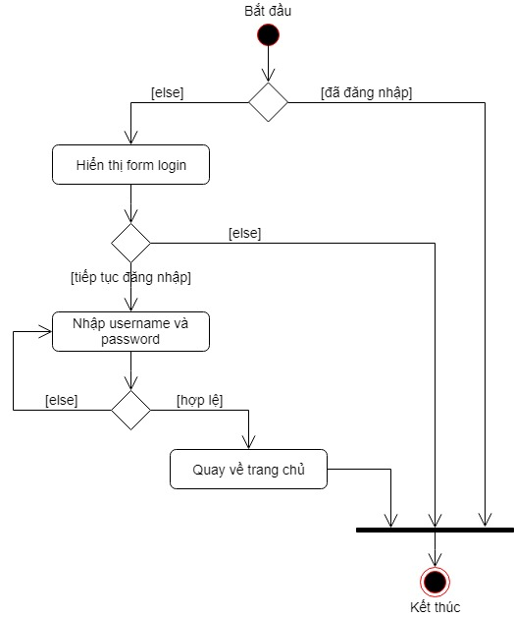

**Hình 2.6** Activity Diagram Đăng nhập

### 2.2.2 Tìm kiếm phòng trọ

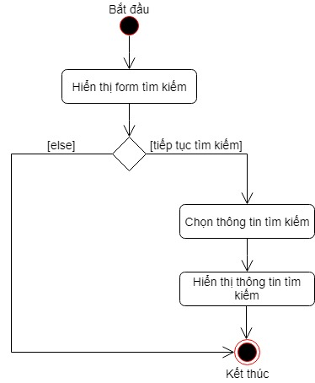

**Hình 2.7** Activity Diagram Tìm kiếm phòng trọ

### 2.2.3 Quản lý bài viết

#### 2.2.3.1 Đăng bài viết

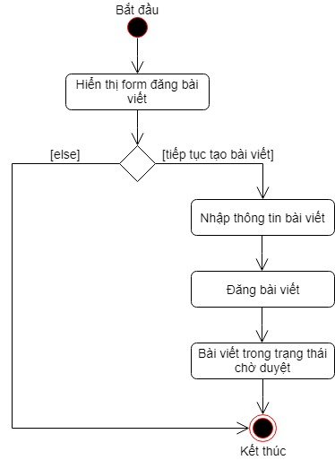

**Hình 2.8** Activity Diagram Đăng bài viết

#### 2.2.3.2 Chỉnh sửa bài viết

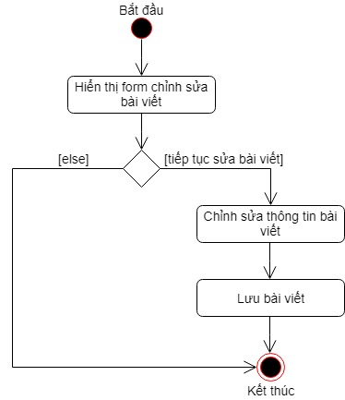

**Hình 2.9** Activity Diagram Chỉnh sửa bài viết

#### 2.2.3.3 Xóa bài viết

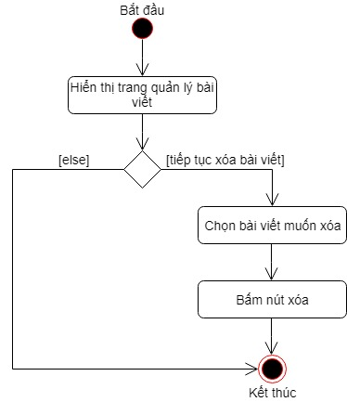

**Hình 2.10** Activity Diagram Xóa bài viết

### 2.2.4 Bình luận bài viết

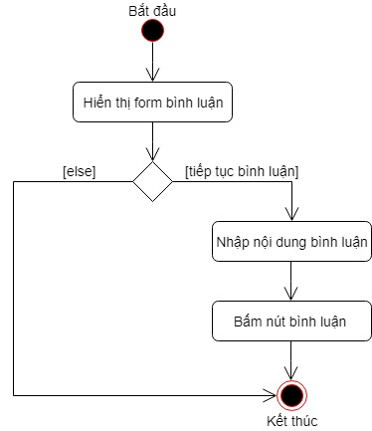

**Hình 2.11** Activity Diagram Bình luận bài viết

### 2.2.5 Quản lý bài viết của thành viên

#### 2.2.5.1 Chỉnh sủa bài viết thành viên



**Hình 2.12** Activity Diagram Chỉnh sửa bài viết thành viên

#### 2.2.5.2 Xóa bài viết thành viên

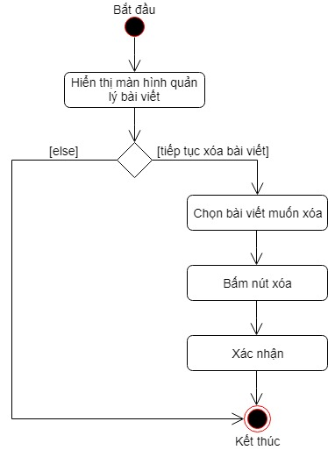

**Hình 2.13** Activity Diagram Xóa bài viết thành viên

### 2.2.6 Kiểm duyệt bài viết

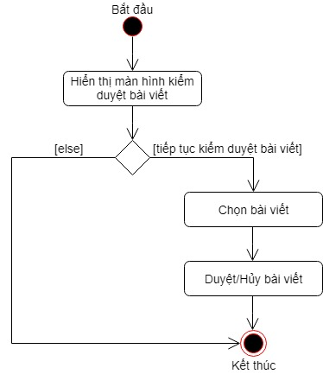

**Hình 2.14** Activity Diagram Kiểm duyệt bài viết

### 2.2.7 Quản lý thành viên

#### 2.2.7.1 Chỉnh sửa thông tin thành viên

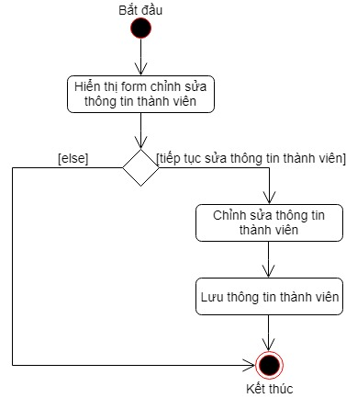

**Hình 2.15** Activity Diagram Chỉnh sửa thông tin thành viên

#### 2.2.7.2 Cấm thành viên

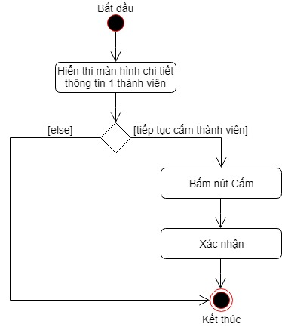

**Hình 2.16** Activity Diagram Cấm thành viên

### 2.2.8 Đăng xuất

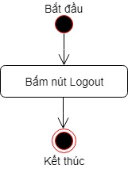

**Hình 2.17** Activity Diagram Đăng xuất

### 2.2.9 Đăng ký

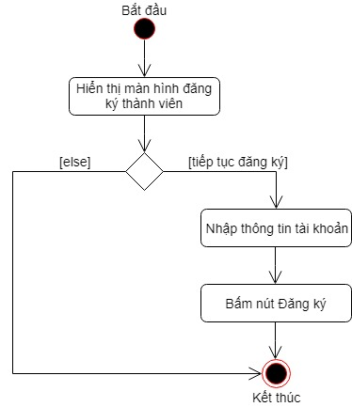

**Hình 2.18** Activity Diagram Đăng ký

## 2.3 Sequence Diagram

### 2.3.1 Đăng nhập

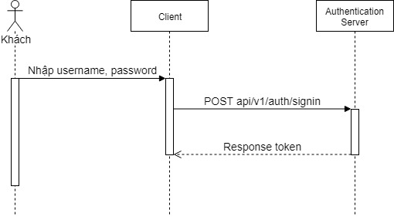

**Hình 2.19** Sequence Diagram Đăng nhập

### 2.3.2 Tìm kiếm phòng trọ

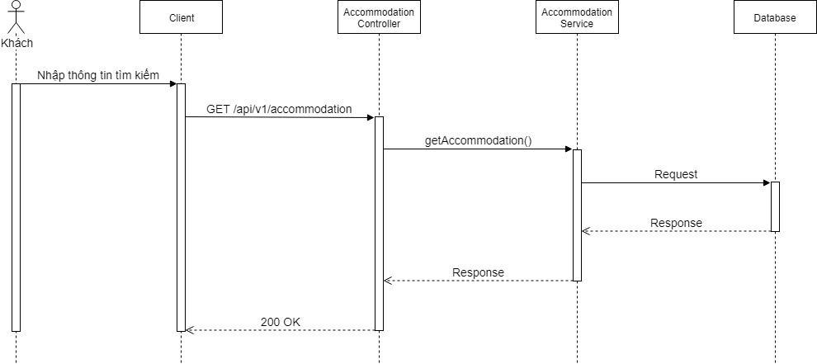

**Hình 2.20** Sequence Diagram Tìm kiếm phòng trọ

### 2.3.3 Quản lý bài viết

#### 2.3.3.1 Đăng bài viết

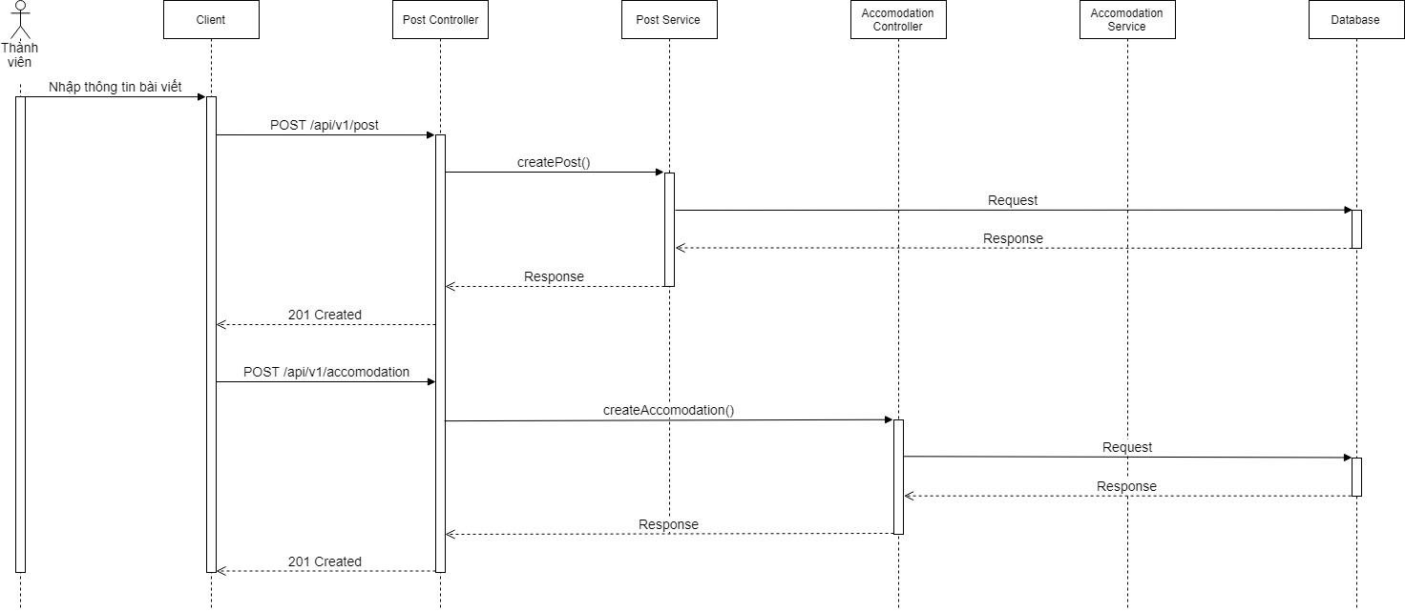

**Hình 2.21** Sequence Diagram Đăng bài viết

#### 2.3.3.2 Chỉnh sửa bài viết

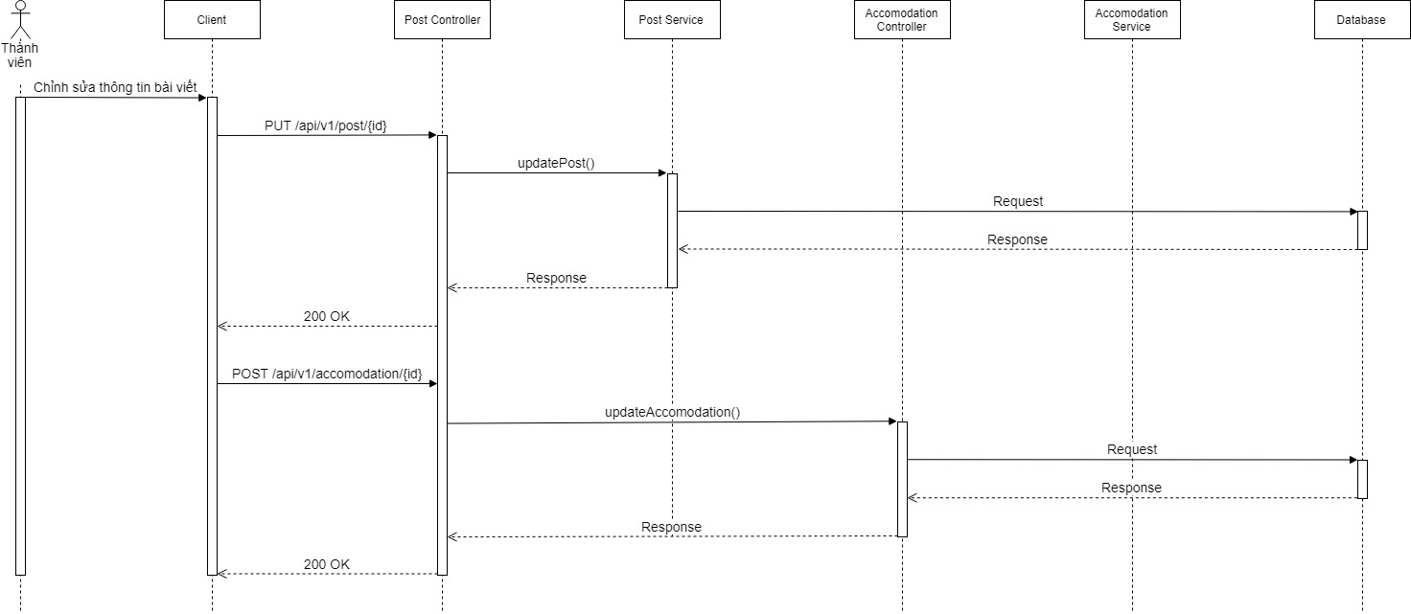

**Hình 2.22** Sequence Diagram Chỉnh sửa bài viết

#### 2.3.3.3 Xóa bài viết

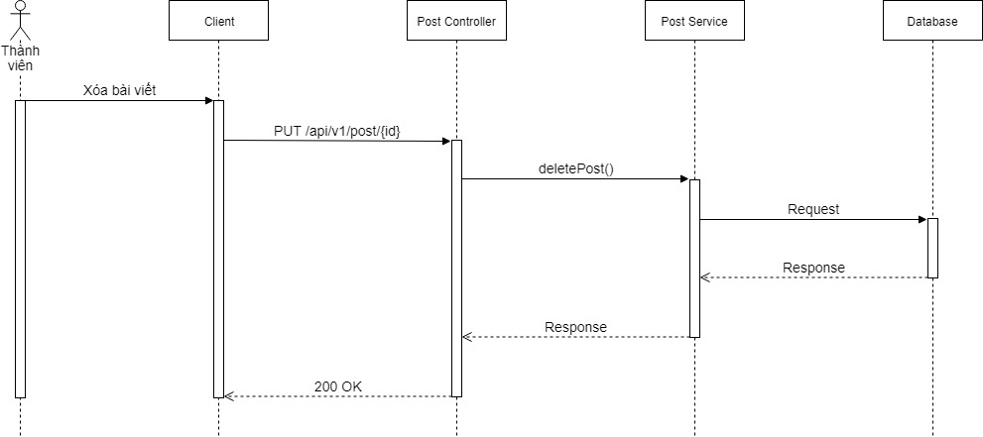

**Hình 2.23** Sequence Diagram Xóa bài viết

### 2.3.4 Bình luận bài viết

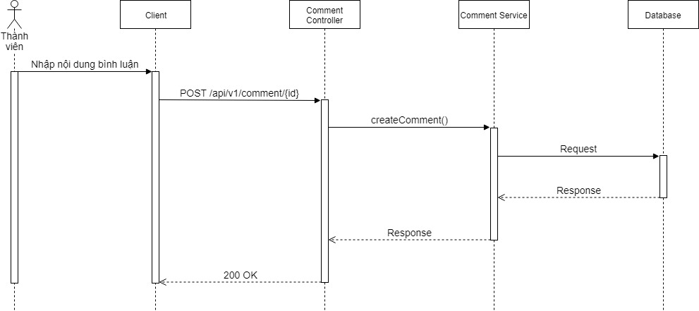

**Hình 2.24** Sequence Diagram Bình luận bài viết

### 2.3.5 Quản lý bài viết của thành viên

#### 2.3.5.1 Chỉnh sửa bài viết thành viên

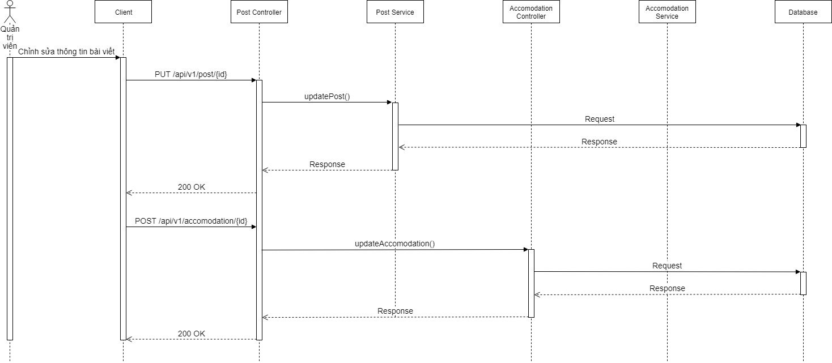

**Hình 2.25** Sequence Diagram Chỉnh sủa bài viết thành viên

#### 2.3.5.2 Xóa bài viết thành viên



**Hình 2.26** Sequence Diagram Xóa bài viết thành viên

### 2.3.6 Kiểm duyệt bài viết

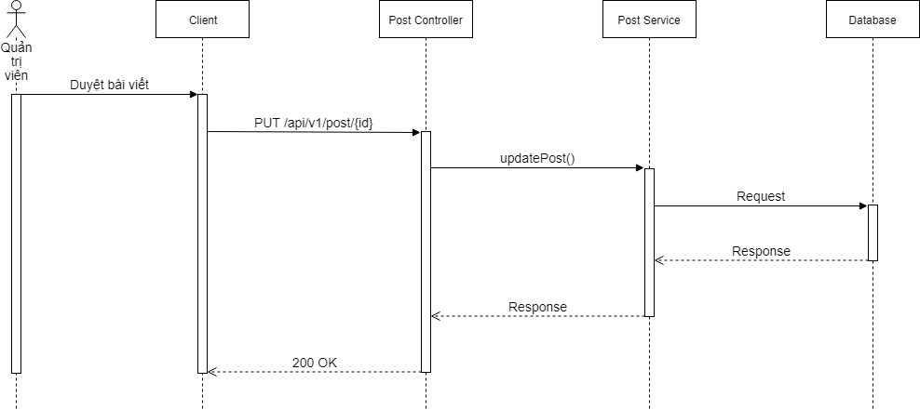

**Hình 2.27** Sequence Diagram Kiểm duyệt bài viết

### 2.3.7 Quản lý thành viên

#### 2.3.7.1 Chỉnh sửa thông tin thành viên

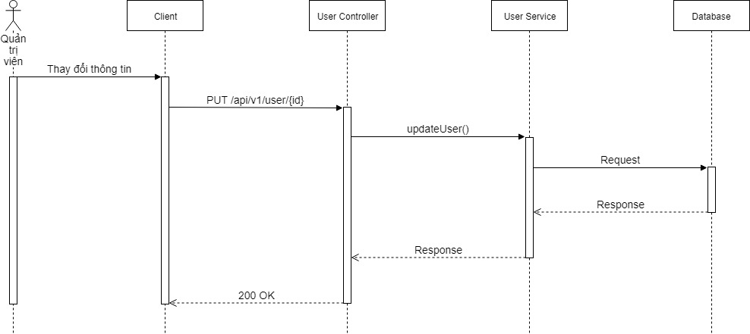

**Hình 2.28** Sequence Diagram Chỉnh sửa thông tin thành viên

#### 2.3.7.2 Cấm thành viên



**Hình 2.29** Sequence Diagram Cấm thành viên

### 2.3.8 Đăng xuất

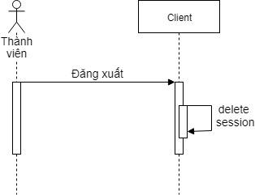

**Hình 2.30** Sequence Diagram Đăng xuất

### 2.3.9 Đăng ký

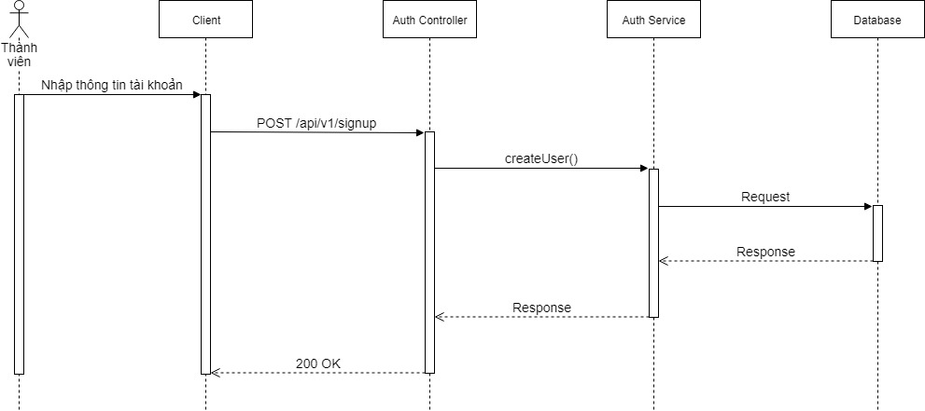

**Hình 2.31** Sequence Diagram Đăng ký

## 2.4 Class Diagram

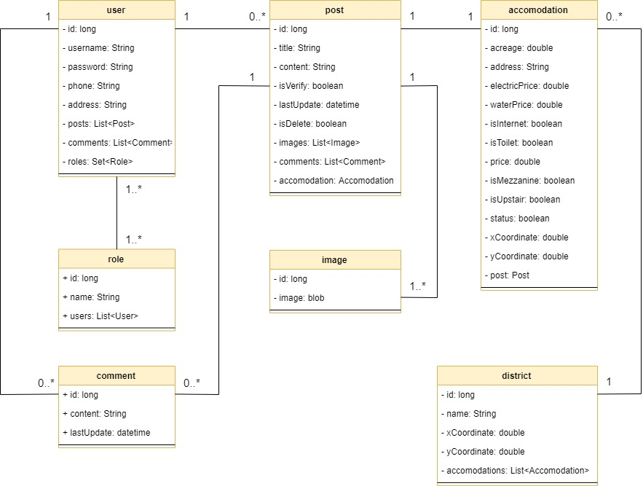

**Hình 2.32** Class Diagram

Một người dùng (user) có thể có không có hoặc có nhiều bài viết (post). Một user cũng có thể không có hoặc có nhiều bình luận (comment). Một user có 1 hoặc nhiều chức vụ (role).

Một chức vụ (role) sẽ có 1 hoặc nhiều người dùng (user).

Một bài viết (post) sẽ được tạo bởi một user. Một bài viết sẽ liên quan tới 1 dãy trọ (accomodation), đồng thời sẽ có thêm nhiều hình ảnh (image) để mô tả cho dãy trọ.

Một dãy trọ (accomodation) chỉ thuộc một bài viết (post), đồng thời cũng chỉ thuộc một quận (district).

Một bình luận (comment) sẽ chỉ thuộc một người dùng (user), đồng thời chỉ thuộc một bài viết (post).

Một hình ảnh (image) sẽ chỉ thuộc một bài viết (post).

Một quận (district) sẽ có thể không có hoặc có nhiều dãy trọ (accomodation).

## 2.5 Cơ sở dữ liệu

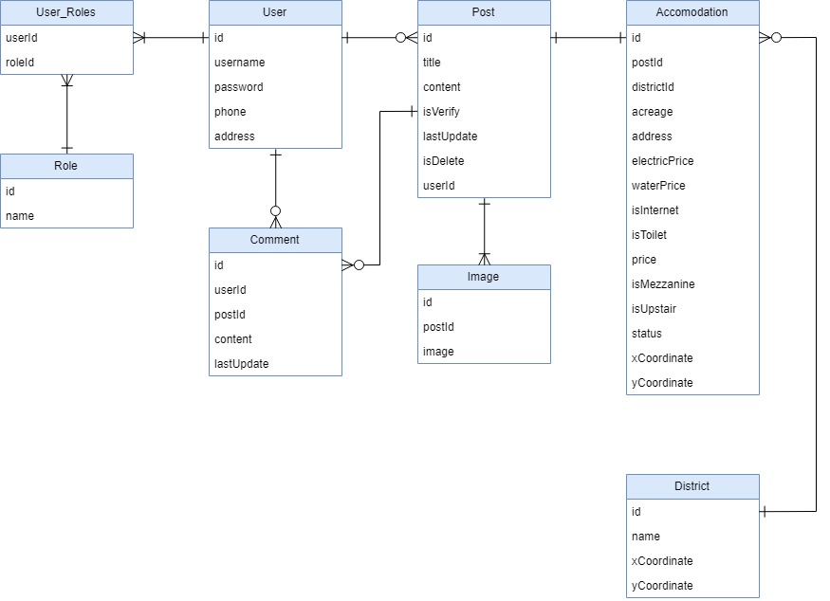

**Hình 2.33** Cơ sở dữ liệu

**Bảng 2.19** Mô tả bảng User

|  |  |
| --- | --- |
| Tên cột | Mô tả |
| id (khóa chính) | ID tài khoản |
| username | Tên tài khoản |
| password | Password của tài khoản |
| phone | Số điện thoại |
| address | Địa chỉ |

***Bảng 2.20*** *Mô tả bảng Role*

|  |  |
| --- | --- |
| Tên cột | Mô tả |
| id | ID role |
| name | Tên role |

**Bảng 2.21** Mô tả bảng User_Roles

|  |  |
| --- | --- |
| Tên cột | Mô tả |
| userId | ID người dùng |
| roleId | ID role |

**Bảng 2.22** Mô tả bảng Post

|  |  |
| --- | --- |
| Tên cột | Mô tả |
| id (khóa chính) | ID bài viết |
| title | Tiêu đề bài viết |
| content | Nội dung bài viết |
| isVerify | Tình trạng bài viết đã được duyệt hay chưa |
| lastUpdate | Lần cập nhật thông tin cuối cùng |
| isDelete | Tình trạng bài viết đã bị người dùng xóa hay chưa. |
| userId | ID người dùng (chủ post) |

**Bảng 2. 23** Mô tả bảng Accomodation

|  |  |
| --- | --- |
| Tên cột | Mô tả |
| id | ID của dãy trọ |
| postId | ID bài viết |
| districtId | ID quận |
| acreage | Diện tích |
| address | Địa chỉ |
| electricPrice | Giá điện |
| waterPrice | Giá nước |
| isInternet | Tình trạng có internet hay không |
| isToilet | Tình trạng có toilet riêng không |
| price | Giá phòng |
| isMezzanine | Tình trạng có gác lửng hay không |
| isUpstair | Tình trạng có lầu hay không |
| status | Tình trạng còn hay hết phòng |
| xCoordinate | Tọa độ x |
| yCoordinate | Tọa độ y |

**Bảng 2.24** Mô tả bảng Image

|  |  |
| --- | --- |
| Tên cột | Mô tả |
| id | ID ảnh |
| postId | ID bài viết |
| image | Hình ảnh bài viết |

**Bảng 2.25** Mô tả bảng Comment

|  |  |
| --- | --- |
| Tên cột | Mô tả |
| id | ID bình luận |
| userId | ID người dùng |
| postId | ID bài viết |
| content | Nội dung bình luận |
| lastUpdate | Lần cập nhật bình luận cuối cùng |

**Bảng 2.26** Mô tả bảng District

|  |  |
| --- | --- |
| Tên cột | Mô tả |
| id | ID quận |
| name | Tên quận |
| xCoordinate | Tọa độ x |
| yCoordinate | Tọa độ y |